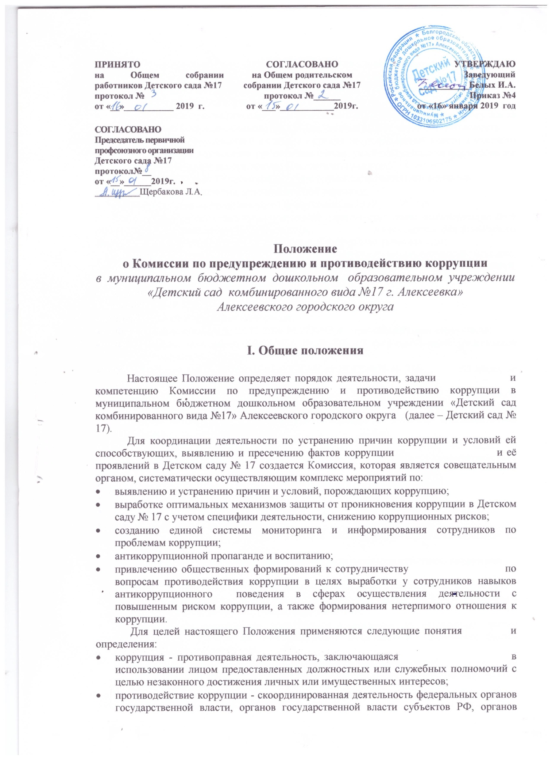
- местного самоуправления муниципальных образований, институтов гражданского общества, организаций и физических лиц по предупреждению коррупции, уголовному преследованию лиц, совершивших коррупционные преступления, минимизации и (или) ликвидации их последствий;
- коррупционное правонарушение - как отдельное проявление коррупции, влекущее за собой дисциплинарную, административную, уголовную или иную ответственность;
- субъекты антикоррупционной политики - органы государственной власти и местного самоуправления, учреждения, организации и лица, уполномоченные на формирование и реализацию мер антикоррупционной политики, граждане.
В Детском саду № 17 субъектами антикоррупционной политики являются:
- педагогический коллектив, обслуживающий персонал;
- родители (законные представители) воспитанников ДОУ;
Субъекты коррупционных правонарушений - физические лица, использующие свой статус вопреки законным интересам общества и государства для незаконного получения выгод, а также лица, незаконно предоставляющие такие выгоды;
Предупреждение коррупции - деятельность субъектов антикоррупционной политики, направленная на изучение, выявление, ограничение либо устранение явлений и условий, порождающих коррупционные правонарушения, или способствующих их распространению.
Комиссия в своей деятельности руководствуется:
- Конституцией Российской Федерации;
- Федеральным законом от 25.12.2008 № 273-ФЗ «О противодействии коррупции»;
- Федеральным законом от 27.07.2004 № 79-ФЗ «О государственной гражданской службе Российской Федерации»;
- Указом Президента Российской Федерации от 19.05.2008 № 815 «О мерах по противодействию коррупции»;
- Указом Президента Российской Федерации от 13.03.2012 № 297 «О Национальном плане противодействия коррупции на 2012-2013 годы и внесении изменений в некоторые акты Президента Российской Федерации по вопросам противодействия коррупции»;
- Указом Президента Российской Федерации от 02.04.2013 № 309 «О мерах по реализации отдельных положений Федерального закона «О противодействии коррупции»;
- Нормативными актами Министерства образования и науки;
- Уставом детского сада №17;
- Решениями педагогического совета ДОУ
- настоящим Положением.
Настоящее положение вступает в силу с момента его утверждения приказом по ДОУ.
II. Задачи Комиссии по предупреждению и противодействию коррупции

Для решения стоящих перед ней задач комиссия по противодействию коррупции:
- участвует в разработке и реализации приоритетных направлений осуществления в Детском саду № 17 антикоррупционной политики;
- координирует деятельность дошкольного учреждения по устранению причин коррупции и условий им способствующих, выявлению и пресечению фактов коррупции и ее проявлений.
- вносит предложения, направленные на реализацию мероприятий по устранению причин и условий, способствующих коррупции в Детском саду № 17;
- вырабатывает рекомендации для практического использования по предотвращению и профилактике коррупционных правонарушений в деятельности ДОУ;
- оказывает консультативную помощь субъектам антикоррупционной политики Детского сада № 17 по вопросам, связанным с применением на практике общих принципов служебного поведения сотрудников и других участников учебно-воспитательного процесса.

III. Порядок формирования и деятельность Комиссии по предупреждению и противодействию коррупции
Комиссия состоит из 5 членов.
Состав членов Комиссии рассматривается и утверждается на общем собрании коллектива Детского сада № 17. Ход рассмотрения и принятия решения фиксируется в протоколе общего собрания, а состав Комиссии утверждается приказом по ОУ.
В состав Комиссии входят:
- представители педагогического совета;
- представители обслуживающего персонала;
- представители от родительского комитета;
- представители профсоюзного комитета работников ДОУ
Работа комиссии осуществляется в соответствии с годовым планом, который составляется на основе предложений членов комиссии и утверждается председателем Комиссии. По решению председателя Комиссии могут проводится внеочередные заседания Комиссии.
Основной формой работы Комиссии является заседание, которое носит открытый характер. Заседания Комиссии проходят не реже 1 раза в квартал.
Дата и время проведения заседаний, в том числе внеочередных, определяется председателем Комиссии.
Присутствие на заседаниях Комиссии ее членов обязательно. Они не вправе делегировать свои полномочия другим лицам. В случае отсутствия возможности членов Комиссии присутствовать на заседании, они вправе изложить свое мнение по рассматриваемым вопросам в письменном виде.
Заседание Комиссии правомочно, если на нем присутствует не менее двух третей общего числа его членов. В случае несогласия с принятым решением член Комиссии вправе в письменном виде изложить особое мнение, которое подлежит приобщению к протоколу.
Член Комиссии добровольно принимает на себя обязательства о неразглашении сведений, затрагивающих честь и достоинство сотрудников и другой конфиденциальной информации, которая рассматривается Комиссией.
Заместитель председателя Комиссии в случаях отсутствия председателя Комиссии, по его поручению, проводит заседания Комиссии.

IV. Полномочия Комиссии

Комиссия координирует деятельность ДОУ по реализации мер противодействия коррупции.
Комиссия вносит предложения по совершенствованию деятельности в сфере противодействия коррупции, а также участвует в подготовке проектов локальных нормативных актов по вопросам, относящимся к ее компетенции.
Участвует в разработке форм и методов осуществления антикоррупционной деятельности и контролирует их реализацию.
Рассматривает предложения о совершенствовании организационной работы противодействия коррупции в Детском саду № 17.
Вносит предложения по финансовому и ресурсному обеспечению мероприятий по борьбе с коррупцией в ДОУ.
Принимает в пределах своей компетенции решения, касающиеся организации, координации и совершенствования деятельности по предупреждению коррупции, а также осуществляет контроль исполнения этих решений.
Решения Комиссии принимаются на заседании открытым голосованием простым большинством голосов присутствующих членов Комиссии и носит рекомендательный характер, оформляются протоколом, который подписывает председатель Комиссии, а при необходимости, реализуются путем принятия соответствующих приказов и распоряжений заведующего ДОУ.
Члены Комиссии обладают равными правами при принятии решений.
V. Председатель Комиссии

Комиссию возглавляет председатель. Председатель избирается на первом заседании Комиссии открытым голосованием простым большинством голосов от общего численного состава Комиссии.
Председатель определяет место, время проведения и повестку дня заседания Комиссии.
На основе предложений членов Комиссии формирует план работы Комиссии на квартал и повестку дня его очередного заседания.
Из состава Комиссии председателем назначаются заместитель и секретарь.
Дает соответствующие поручения своему заместителю, секретарю и членам Комиссии, осуществляет контроль за их выполнением.
Организовывает заслушивания ответственных лиц по состоянию выполнения мероприятий квартальных планов работы Комиссии.
Подписывает протокол заседания Комиссии.

VI. Секретарь Комиссии:

- организует подготовку материалов к заседанию Комиссии, а также проектов его решений;
- информирует членов Комиссии о месте, времени проведения и повестке очередного заседания Комиссии, обеспечивает необходимыми справочно-информационными материалами;
- контролирует состояние выполнения мероприятий, предусмотренных квартальными планами работы Комиссии в установленные сроки с последующим докладом результатов председателю Комиссии.
По итогам заседания Комиссии оформляется протокол, к которому прилагаются документы, рассмотренные на заседании Комиссии.

VII. Полномочия членов комиссии

Члены Комиссии:
- вносят председателю Комиссии предложения по формированию повестки заседаний Комиссии;
- вносят предложения по формированию плана работы Комиссии;
- в пределах своей компетенции принимают участие в работе Комиссии, а также осуществляют подготовку материалов по вопросам заседаний Комиссии;
- в случае невозможности лично присутствовать на заседаниях Комиссии, вправе излагать свое мнение по рассматриваемым вопросам в письменном виде на имя председателя Комиссии, которое учитывается при принятии решения;
- участвуют в реализации принятых Комиссией решений и полномочий.

VIII. Обеспечение участия общественности в деятельности Комиссии.
Все участники учебно-воспитательного процесса, представители общественности вправе направлять в Комиссию обращения по вопросам противодействия коррупции, которые рассматриваются на заседании Комиссии.
На заседание Комиссии могут быть приглашены представители общественности. По решению председателя Комиссии, информация не конфиденциального характера о рассмотренных Комиссией проблемных вопросах, может передаваться в СМИ (официальный сайт ДОУ) для опубликования.

IX. Взаимодействие

Председатель Комиссии, заместитель председателя Комиссии, секретарь Комиссии и члены Комиссии непосредственно взаимодействуют:
- с педагогическим коллективом по вопросам реализации мер противодействия коррупции, совершенствованием методической и организационной работы по противодействию коррупции в Детском саду № 17.
- С родительским комитетом по вопросам совершенствования деятельности в сфере противодействия коррупции, участия в подготовке проектов локальных нормативных актов по вопросам, относящимся к компетенции Комиссии, информирования о результатах реализации мер противодействия коррупции в ДОУ, по вопросам антикоррупционного образования и профилактических мероприятий;
- С администрацией детского сада по вопросам содействия в работе по проведению анализа и экспертизы документов нормативного характера в сфере противодействия коррупции;
- С работниками (сотрудниками) детского сада и гражданами по рассмотрению их письменных обращений, связанных с вопросами противодействия коррупции в ДОУ;
- С правоохранительными органами по реализации мер, направленных на предупреждение (профилактику) коррупции и на выявление субъектов коррупционных правонарушений.
Комиссия работает в тесном контакте с органами местного самоуправления, правоохранительными, контролирующими, налоговыми и другими органами по вопросам относящимся к компетенции Комиссии, а так же по вопросам получения в установленном порядке необходимой информации от них, внесения дополнений в нормативные акты с учетом изменений действующего законодательства.

План мероприятий по противодействию коррупции
в муниципальном бюджетном дошкольном образовательном учреждении «Детский сад комбинированного вида №17 г. Алексеевка»
Алексеевского городского округа
на 2019 год
№ | Мероприятие | Сроки исполнения | Ответственные исполнители
I. Подготовительные меры.
1. | Рассмотрение нормативно-правовых актов в сфере образования по антикоррупционной политике,пополнение пакета документов по действующему законодательству, необходимого для проведения работы по предупреждению коррупционных правонарушений. | Январь | Заведующий,  комиссия по противодействию коррупции
2. | Размещение на сайте Детского сада № 17 в разделе «Антикоррупционная политика» актуальной информации по данному направлению. | По мере обновления информации | Старший воспитатель
II.Формирование механизмов общественного антикоррупционного контроля
1. | Провести антикоррупционную экспертизу жалоб и обращений граждан на действия (бездействия) администрации, педагогического и обслуживающего персонала Детского сада № 17 с точки зрения наличия сведений о фактах коррупции и организация их проверки. | По мере поступления | Заведующий,  комиссия по противодействию коррупции
2. | Внедрить в практику систематические отчеты заведующего на совещаниях в Детском саду № 17 о результатах антикоррупционной деятельности. Приглашать на совещания работников правоохранительных органов и прокуратуры. | 1 раз в полгода | Заведующий
3. | Осуществлять усиленный контроль за рассмотрением жалоб и заявлений граждан, содержащих факты злоупотребления служебным положением, вымогательства, взяток и другой информации коррупционной направленности в отношении работников Детского сада № 17. | По мере поступления | Заведующий,  комиссия по противодействию коррупции

III. Обеспечение прозрачности деятельности в муниципальном бюджетном дошкольном образовательном учреждении «Детский сад комбинированного вида №17 г. Алексеевка» Алексеевского городского округа
1. | Оформление информационного стенда «Коррупции-нет!» с целью постоянного функционирования | Март | Члены комиссии по противодействию коррупции
2. | Разместить в доступном месте «Почту доверия», с последующим оперативным проведением проверок по изложенным в них фактам. | Апрель | Заведующий,  комиссия по противодействию коррупции
IV. Антикоррупционные мероприятия по формированию антикоррупционного мировоззрения
1. | Проведение цикла мероприятий, направленных на разъяснение и внедрение норм этики и служебного поведения | Май | комиссия по противодействию коррупции
2. | Совершенствование принципов подбора и оптимизации использования кадров в Детском саду № 17 | Постоянно | Заведующий, зам. зав. АХЧ
3. | Проведение оценки должностных обязанностей работников, исполнение которых в наибольшей мере подвержено риску коррупционных проявлений. | Август | Заведующий,  комиссия по противодействию коррупции
4. | Усиление персональной ответственности администрации Детского сада № 17 за неправомерно принятые решения в рамках служебных полномочий | Постоянно | Комиссия по противодействию коррупции
5. | Усиление контроля за недопущением фактов неправомерного взимания денежных средств с родителей (законных представителей) | Постоянно | Заведующий
6. | Организация и проведение мероприятий, посвященных Международному дню борьбы с коррупцией (по плану) | 9 декабря | Заведующий,  комиссия по противодействию коррупции
V. Информационная и издательская деятельность
1. | Обеспечение свободного доступа граждан к информации о деятельности Детского сада № 17 через СМИ, в том числе и через электронные СМИ. | Постоянно | Старший воспитатель
2. | Изучение вопроса о проведении социологического исследования с привлечением работников по антикоррупционной политике. | Сентябрь | Комиссия по противодействию коррупции

VI.Антикоррупционная экспертиза нормативных правовых актов и их проектов
1. | Использование нормативно-правовой базы по антикоррупции, регулирующей проведение антикоррупционной экспертизы правовых локальных актов Детского сада № 17 и их проектов | Постоянно | Заведующий,  комиссия по противодействию коррупции
VII. Предоставление отчетной информации
1. | Предоставление отчетной информации по исполнению мероприятий по проведению работы по предупреждению коррупционных правонарушений. | Декабрь | Ответственный по противодействию коррупции

